開放水域遊憩活動水庫
項次 | 水庫名稱 | 管理單位 | 開放資訊及申請程序
1 | 日月潭水庫 | 台灣電力股份有限公司 | 開放資訊:受理手划船、獨木舟、風浪板、水上腳踏車及立式划槳等水域活動申請。  申請程序:備齊水域遊憩活動承諾書、自主檢查表及活動人員資料清冊，向交通部觀光局日月潭國家風景區管理處申請，後續再向台電公司完成水域、水面使用申請程序。  申請資料:  https://water.sunmoonlake.gov.tw/apply.aspx    (日月潭國家風景區管理處)    https://www.taipower.com.tw/tc/page.aspx?mid=118  (台電公司)
2 | 石門水庫 | 經濟部水利署北區水資源分署 | 開放資訊:受理非動力水上運動相關協會申請，以及政府機關核定之水域相關教育訓練或競賽活動主辦單位申請。  申請程序:備齊申請資料並於活動7日前，向水利署北區水資源分署石門水庫管理中心申請(03-4712000)。  申請資料:  https://www.wra.gov.tw/wranb/cp.aspx?n=36832  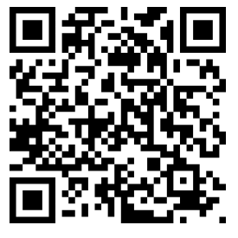
3 | 曾文水庫 | 經濟部水利署南區水資源分署 | 開放資訊:受理非動力船筏浮具水上運動協會或救災救難協會申請，時間為非汛期11月至12月之8時至17時，僅得從事獨木舟、風浪板、水上腳踏車及立式划槳活動。  申請程序:備齊申請資料向水利署南區水資源分署曾文水庫管理中心申請(06-5753251#6537)。  申請資料:  https://www.wra.gov.tw/wrasb/cp.aspx?n=31554  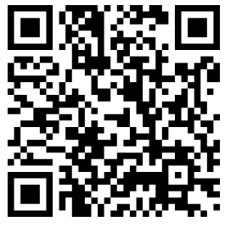  註: 因曾文水庫水位變化大，水下地形受環境影響易有危險因子，且當地救難能量不足，如遊客發生意外恐無法及時救援，基於安全及管理考量，建議申請人仍以協會為限。
4 | 鯉魚潭水庫 | 經濟部水利署中區水資源分署 | 開放資訊:受理政府立案之非動力船筏浮具協會或團體從事非營利行為者提出申請。  申請程序:備齊申請資料向水利署中區水資源分署鯉魚潭水庫管理中心申請(037-881130#122)。  申請資料:  https://www.wra.gov.tw/wracb/cp.aspx?n=42277    註:為考量活動人員安全考量、營運安全及資源、維護管理問題，現階段開放個人申請，後續視協會或團體申請執行情形，再檢討是否開放個人使用。
5 | 大埔水庫 | 農田水利署苗栗管理處 | 開放資訊:受理自然人、團體及公部門申請。  申請程序:備齊申請資料向農田水利署苗栗管理處申請(037-335911#410、大埔水庫工作站037-602145)。  申請資料:    https://www.iamli.nat.gov.tw/service/Articles?a=10951
6 | 明德水庫 | 農田水利署苗栗管理處 | 開放資訊:受理自然人、團體及公部門申請。  申請程序:備齊申請資料向農田水利署苗栗管理處申請(037-335911#410、明德水庫工作站037-250770)。  申請資料:  https://www.iamli.nat.gov.tw/service/Articles?a=10951
7 | 頭社水庫 | 農田水利署南投管理處 | 開放資訊:受理自然人、團體及公部門申請。  申請程序:備齊申請資料向農田水利署南投管理處申請(049-2338111)。  申請資料:  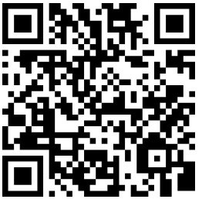  https://www.ianto.nat.gov.tw/service/Articles?a=14850
8 | 尖山埤水庫 | 台灣糖業股份有限公司 | 開放資訊:水域活動由台糖公司柳營尖山埤渡假村經營管理。  申請程序:活動前先電話確認可預約時間(06-6233888 #4000、4361)，如確定當日可操作，民眾或團體檢具申請相關表格，於活動前 14 日提出書面申請。  申請資料:    https://reurl.cc/1mYgGV
9 | 虎頭埤水庫 | 農田水利署嘉南管理處(水域活動由臺南市政府觀光旅遊局經營管理) |   開放資訊:民眾可逕自前往從事該風景區水域活動營業項目，有獨木舟可租借，亦可自行攜帶獨木舟或立式划槳裝備。  申請程序:逕自前往無需申請。  申請資料:無，收費標準詳網址。  https://htp.tainan.gov.tw/zh-tw/fee/index
10 | 烏山頭水庫 | 農田水利署嘉南管理處 | 開放資訊:許可活動範圍已與廠商簽訂營運契約，爰未開放民眾申請；目前廠商營運項目僅有太陽能船，現正研議增加其他項目之可行性。  申請程序:無。  申請資料:無。
11 | 澄清湖水庫 | 台灣自來水公司股份有限公司 | 開放資訊:受理公務機關、經政府成立在案之非動力船筏、浮具之水上運動協會(團體)從事非營利行為者，或屬經台水公司公開招標之得標廠商並有經營行駛船筏、浮具之營業項目者為限。  申請程序:請洽台水公司第七區管理處(澄清湖給水廠)申請(07-7311111#241)。  申請資料:請洽台水公司第七區管理處(澄清湖給水廠)申請(07-7311111#241)。  註:因一般民眾擁有之安全設備資源不若政府立案團體及協會充足，目前暫不開放個人申請。

